
中国石油工程建设有限公司西南分公司

非管道类材料编码深化应用项目

需求分析说明书

项目编号：JCF-2019-09
版 次：0版

信息管理部

中国石油工程建设有限公司西南分公司

非管道类材料编码深化应用项目

需求分析说明书

项目编号：JCF-2019-09
版 次：0版

0版 | 供发布 |  |  |  | 
版本 | 版本说明 | 编制 | 校对 | 审核 | 批准

目录
1. 项目背景 4
1.1 设计目标 4
1.2 主要功能点 5
2. 业务流程 6
2.1 详细需求 7

项目背景

为满足分公司数字化项目实现智能采购组包、4D采购进度呈现、4D施工进度模型，需在模型中关联材料编码，但目前分公司标准化的非管道材料编码及其材料描述的形成，需要依靠大量的人工操作实现，使用非管道材料选码平台后，将大大提高编码及材料描述的生成效率，并且可以逐步实现非管道材料编码与三维模型的自动挂接，现需对非管道材料选码平台开发。

设计目标
通过该系统，打通分公司以及集团ERM数据库，将所有数据库合并到一个材料选码平台中。用户可以通过平台进行直接选码，并在在系统中发起审批流程，形成完整的材料统计设计、审批的闭环流程。
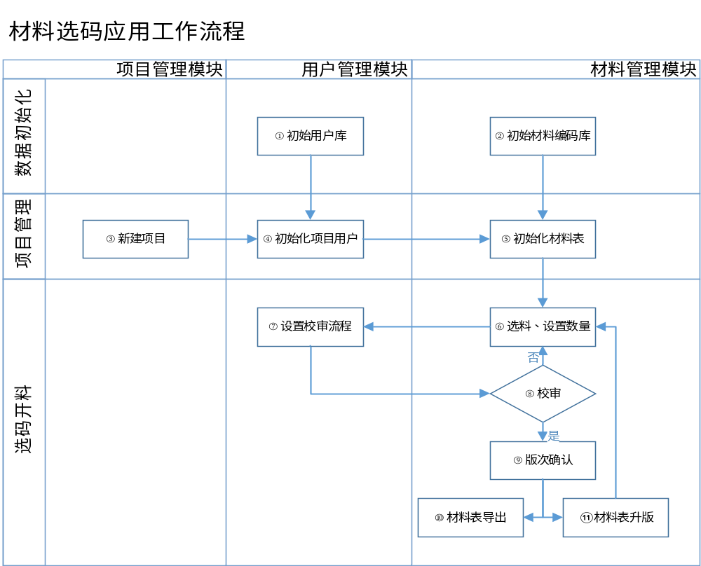

主要功能点

用户管理模块
用户管理模块主要用于系统中所有用户的管理。系统管理员可以通过该模块，实现用户的管理。

项目管理模块
项目管理模块包括项目管理及装置管理。系统管理员可以通过该模块新建项目，并将项目根据装置进行分解。同时可以分配每个项目所使用的编码库。

材料管理模块
用户通过材料管理模块，可以创建编码库，编码库可以同步ERM环境中的材料编码。基于编码库，快速地进行材料统计。系统允许用户发起流程，并指派人员审批材料表。在审批结束后，可以下载材料表。

业务流程
系统整体业务流程如下图所示：

详细需求

初始用户库
系统支持与分公司域账户对接。并且初次可以通过Excel的方式，将用户数据进行导入。应用管理员可在平台中点击按钮更新用户或添加临时用户，初始化用户界面大致如下。
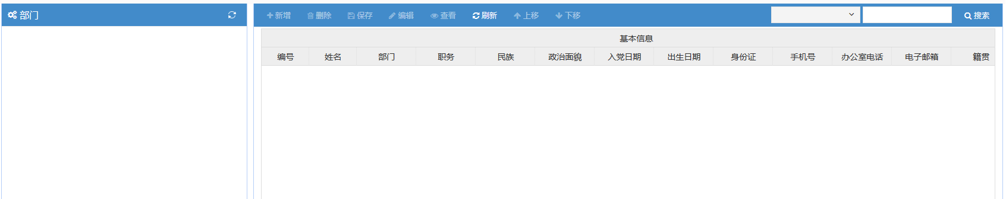

系统具备超级管理员、应用管理员及普通用户3种角色。
平台用户初始化后的用户可以通过使用账号密码进行登录。

初始化材料编码库
系统内置3套编码库，并且可以通过定期的方式，同步AVEVA ERM的数据。
平台应能与AVEVA ERM数据库进行对接，由超级管理员设定每天/周固定时间自动全量从ERM数据库中更新数据；
2）用户在进行开料过程中，可以通过点击应用中的更新编码数据按钮，对数据库进行增量更新；

新建项目
系统可以新增项目，并设置项目的基本信息，包括项目编码、项目名称等。系统需要支持将系统中的项目进行分解，拆分成不同的装置。
系统需要支持将编码库分配到项目中，未被分配的编码库，无法在该项目中进行选取。

初始化项目用户
项目管理员将项目信息（包括项目代码、项目名称）以及平台用户清单提交给管理员后，管理员可以根据清单进行项目用户初始化。初始化后的用户可以登录到系统。

初始化材料表
项目管理人员通知各专业设计人员已完成初始化，设计人员到应用上进行材料表信息的初始设置工作，包括：材料表样式、材料表文件号、材料表名、材料描述语言、出版版次、出版时间等，相应信息可根据实际情况进行重命名。

选料、设置数量
设计人员在已完成初始化的材料表中，可通过分别选用或组合选用如下方式进行材料的选用：
- 输入一个或多个信息进行模糊匹配出符合要求的材料；
- 输入材料编码匹配出符合要求的材料；
- 选择分类、属性/属性值匹配出符合要求的材料；
- 列出当前用户所在专业按选用次数降序排列的前100项材料；
- 选择某一材料分类，列出当前材料分类按选用次数降序排列的前100项材料；
- 选用当前用户按选用次数降序排列的前100项材料。
设计人员选择好材料编码与材料描述后，设置设计数量完成材料表的编制；
设计人员设置每个材料的裕量比例，或选用已定制的默认裕量比例进行材料裕量的开列；

每个用户在界面中保存的操作（增、删、改、升版、废弃等）均应在后台记录操作人、创建时间、更新时间；

设置校审流程
设计人员设置校审流程相应人员，并提交开展校审流程；

校审
校审人员对材料清单进行校审，对于材料表存在的问题填入备注信息中，反馈至设计人员进行修改；无问题为审批通过，完成校审流程；

版次确认
完成校审流程后，材料表无法再进行修改，由设计人员完成材料表的导出工作；

材料表导出
系统应能提供简要的材料报表功能，以便于用户能导出包含材料分类、材料编码、材料规格、材料描述、材料数量列的Excel表格；
系统应提供初步的报表定制功能，管理员应能通过导入的方式实现材料报表格式的初始化，或手动对报表格式进行调整，使完成的材料表可以直接导出为选用格式的Excel表格。

材料表升级
系统编码更新后，如发现相同编码的材料描述与以往已完成开料的材料清单中材料描述不一致时，在后续打开时应对不一致情况进行提示。
若需对材料表进行修改，需进行材料表升版工作，设置材料表版次（此处版次为文件版次，可相同，内部控制版次由内部自行生成，每次升版后内部版次+1）。

